## 训练10　正午太阳高度角的变化

(2024·江苏南京六校联考)下图为“某极点太阳光照俯视图”，阴影部分表示黑夜。据此完成1～2题。

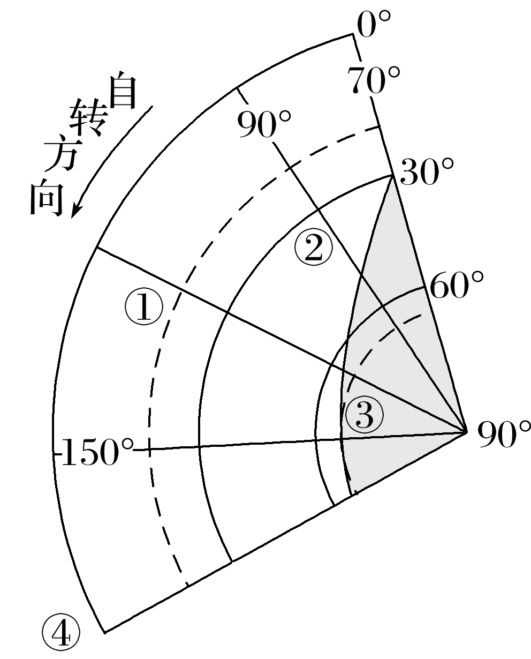

1．此时太阳直射点的坐标是(　　)

A．(23°26′N,180°) B．(23°26′N,150°E)

C．(23°26′S,150°E) D．(23°26′S,180°)

2．①②③④四点，该日正午太阳高度角由大到小排列为(　　)

A．①②④③ B．④①②③

C．①②③④ D．④②①③

下图为“甲、乙两地夏至日与冬至日正午等高旗杆的影长及朝向示意图”。读图，完成3～5题。

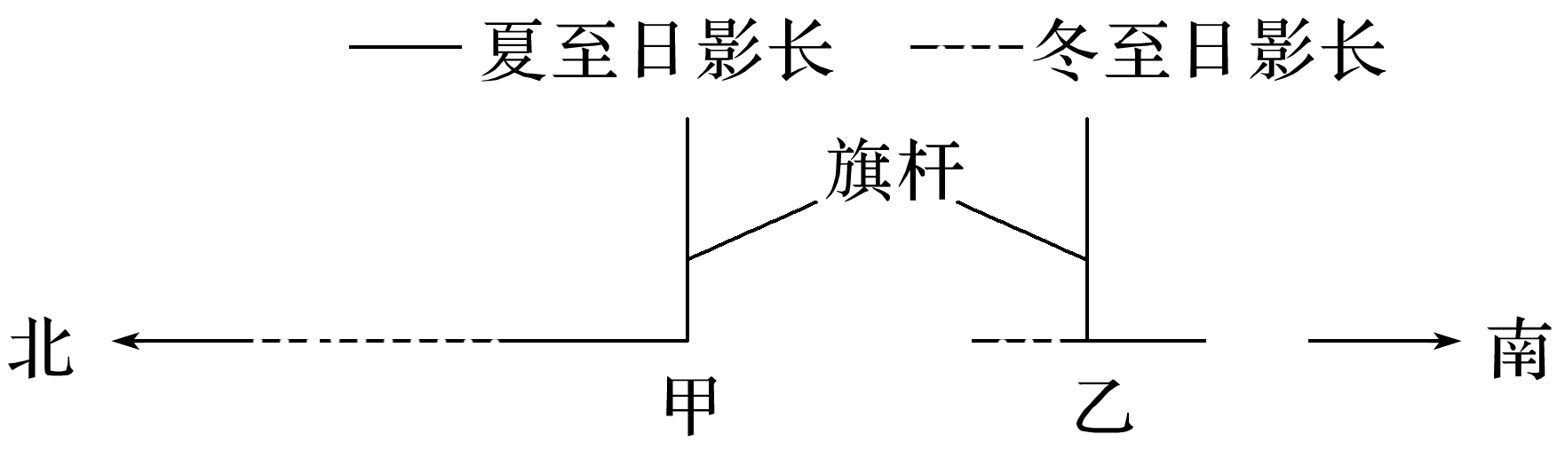

3．与甲地相比，乙地(　　)

A．冬至日正午太阳高度小

B．冬至日昼长较短

C．夏至日正午太阳高度大

D．夏至日昼长较长

4．夏至日时，甲地日出时的杆影朝向是(　　)

A．东北方 B．西北方 C．东南方 D．西南方

5．下列日期中，乙地的正午太阳高度最大的是(　　)

A．8月1日 B．10月1日

C．11月1日 D．12月1日

(2024·江苏宿迁统考)我国大多数位于北回归线上的城市，都建有北回归线标志塔，如汕头市和广州市从化区。标志塔的主体顶端设置有“窥阳孔”，每年夏至日当地正午12时，可看到阳光从标志塔中间的“窥阳孔”垂直照在地面上，这正是“立竿不见影”的天文现象。图1是“汕头市和广州市从化区两地的位置示意图”，图2是“北回归线标志塔模型图”。据此完成6～7题。

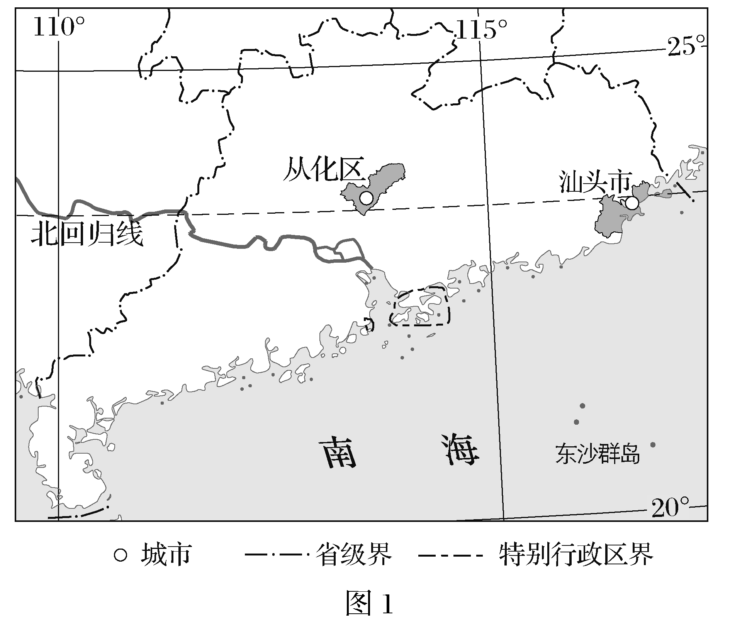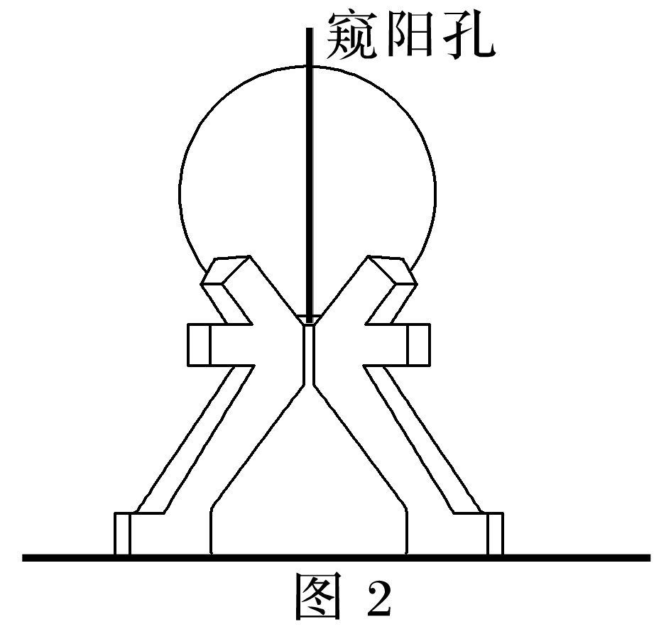

6．当汕头市和广州市从化区两地的北回归线标志塔“窥阳孔”下的地面上先后出现光点，其时间间隔最接近(　　)

A．12分钟 B．15分钟 C．18分钟 D．20分钟

7．北回归线上出现“立竿不见影”现象这一天，为了更好地利用太阳能资源，正午时北京(40°N)的太阳能板与地面的角度应调整为朝南(　　)

A．73°26′ B．23°34′ C．30°26′ D．16°34′

(2023·江苏苏州期中)下图为“我国某地冬、夏至日正午太阳光线示意图”，角a、β相差32°。据此完成8～9题。

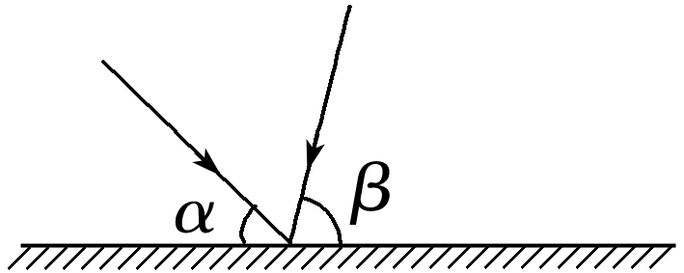

8．该地正午太阳高度年变化幅度为(　　)

A．16° B．32° C．39.5° D．47°

9．该地正午太阳高度达一年中最大时(　　)

A．太阳直射点向北移 B．太阳直射点向南移

C．昼长达一年中最大值 D．该日当地东北日出

日晷是古代的一种计时工具，下面左图为北京(40°N,116°E)故宫的赤道式日晷，右图为南京(30°N,119°E)天文台的地平日晷，二者的日晷针都与地轴平行。完成10～12题。

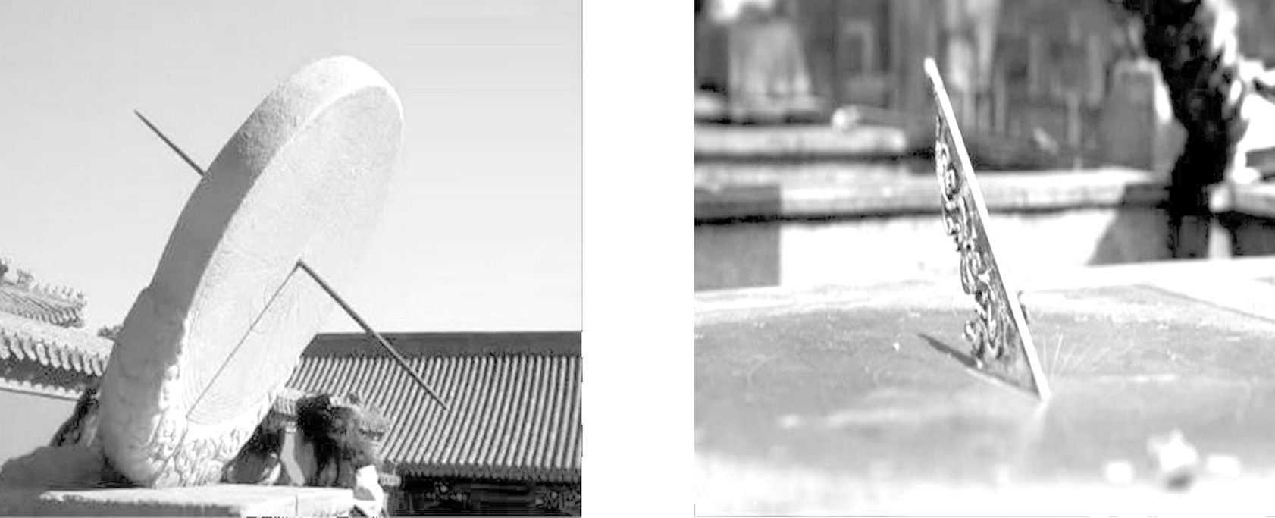

10．左图中时刻(　　)

A．太阳在西南 B．日期可能是4月

C．晷影逆时针旋转 D．北京昼长夜短

11．右图中时刻，日晷影长与晷针长度相等，则该日太阳直射点纬度为(　　)

A．15°N B．15°S C．10°N D．10°S

12．关于两图说法正确的是(　　)

A．该日晷影旋转方向相同

B．一天中日晷影长二者都不变

C．两地日晷全年都可以使用

D．若左图中日影指向正下方时，则右图日影朝向东北